Приложение 1
к Положению

Информационная карта участника конкурса «Педагог года-2025»

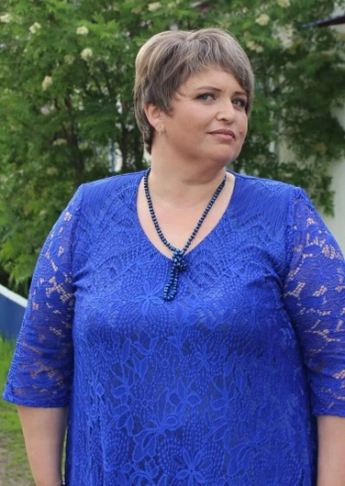_
________Педагог – психолог _________
(номинация)

_________Иванова __________
(фамилия)
__________Мария Павловна__________
(имя, отчество)

______________29 января 2025 год____________
(дата заполнения анкеты)

 | 1. Общие сведения
 | Муниципальное образование |  |  | МАОУ Пятковская СОШ
 | Населенный пункт |  |  | с. Пятково
 | Дата рождения (день, месяц, год) |  |  | 29.05.1977
 | Место рождения |  |  | с. Пятково
 | Адрес личного сайта, блога и т. д., где можно познакомиться с участником и публикуемыми им материалами ИЛИ ссылка на видеовизитку (номинация «Кл.рук», «Советник года») |  |  | Адрес школьной страницы:  https://pyatkovo-sosh.tyumenschool.ru/?section_id=120  Видеоролик фрагмента группового занятия https://rutube.ru/video/private/651bb02d530df50395cade6ed6270054/?p=eeWU4d4uUQwzTpei_VtXiQ
 | Адрес образовательной организации в сети Интернет |  |  | Тюменская область, Упоровский район, с. Пятково, ул.Вишнякова, зд. 23 Б
 | 2. Работа
 | Место работы (наименование образовательной организации в соответствии с уставом) |  |  | Муниципальное Автономное Общеобразовательное Учреждение Пятковская средняя общеобразовательная школа.
 | Год начала работы в данной образовательной организации |  |  | 1998 год
 | Занимаемая должность |  |  | Педагог - психолог
 | Преподаваемые предметы, параллели классов (группы) |  |  | -
 | Классное руководство в настоящее время, в каком классе (номинация «Учитель года») |  |  | -
 | Общий трудовой и педагогический стаж (полных лет на момент заполнения анкеты) |  |  | Общии стаж 26 лет из них 19 лет педагог - психолог
 | Квалификационная категория |  |  | Соответствие занимаемой должности
 | Почетные звания и награды (наименования и даты получения) |  |  | -
 | Послужной список (места и сроки работы за последние 10 лет) |  |  | -
 | Преподавательская деятельность по совместительству (место работы и занимаемая должность) |  |  | -
 | 3. Участие в конкурсах, награды
 | Достижения в других конкурсах муниципального, регионального и российского уровня |  | Диплом администрации Упоровского района «За активное участие в жизни района, за сотрудничество и взаимопонимание» 28.08.2000 г.; Грамота комитета по образованию администрации Упоровского района «За профиессиональные достижения, инициативу и творчество в совершенствовании образовательного и воспитательного процесса» 29.09.2023 г.
 | Правительственные и отраслевые награды (наименования и даты получения)
 | 4. Образование
 | Название и год окончания учебного заведения |  |  | 1.Тюменский педагогический колледж №1 окончание -1998 год ( средне-специальное)  2. г.Тюмень ГОУ ВПО «Тюменский государственный университет» окончание- 25 июня 2004 год ( высшее)
 | Специальность, квалификация по диплому |  |  | 1. Воспитатель детей дошкольног возраста.  2. Педагог – психолог.
 | Дополнительное профессиональное образование за последние три года (наименования образовательных программ, модулей, стажировок и т. п., места и сроки их получения) |  |  | -
 | Знание иностранных языков (укажите уровень владения)
 | 5. Общественная деятельность
 | Участие в общественных организациях (наименование, направление деятельности и дата вступления) |  |  | Постоянный участник праздничных мероприятии села и школы.Волонтёр.
 | Участие в деятельности Управляющего совета, других органов |  |  | Руководитель службы школьной медиации и проекта «Точка опоры»
 | 6. Профессиональные и личные интересы и ценности
 | Ваше педагогическое кредо |  |  | «К работе – творчески, к детям с любовью»
 | Качества, которые Вы хотели бы воспитать у своих обучающихся (воспитанников) |  |  | Социальная ответственность, навыки коммуникации, самоуважение.
 | Профессиональные и личностные ценности |  |  | Тактичность,гибкость, доброжелательность
 | Ваши кумиры в профессии |  |  | Б.З. Драпкин
 | Ваше любимое литературное произведение |  |  | «Метель» Пушкин А.С.
 | Ваши любимые песенные произведения |  |  | Песня «Надежда» автор А.Пахмутова
 | Ваш любимый писатель, поэт, композитор, артист |  |  | Пушкин А.С, Цветаева М.И., Пахмутова А.Н. Матвеев Е.С.
 | Хобби |  |  | Цветоводство
 | Ваш любимый афоризм или девиз |  |  | Всё будет хорошо
 | Смешной случай из вашей педагогической практики (краткое описание)
 | 7. Семья
 | Семейное положение (фамилия, имя, отчество и профессия супруга) |  |  | Замужем – Люсин Алексей Николаевич, водитель
 | Дети (имена и возраст) |  |  | Сын – Люсин Глеб Алексеевич, 8 лет
 | 8. Контакты
 | Мобильный телефон |  |  | 8 904 463 89 63
 | Личная электронная почта |  |  | mariy1vanova@yandex.ru

